Instytut Meteorologii i Gospodarki Wodnej - Państwowy Instytut Badawczy

**Regionalne Biuro Prognoz Meteorologicznych w Krakowie**

30-215 Kraków ul. Piotra Borowego 14 tel: 12-6398150, fax: 12-4251973 email: meteo.krakow@imgw.pl www: www.imgw.pl

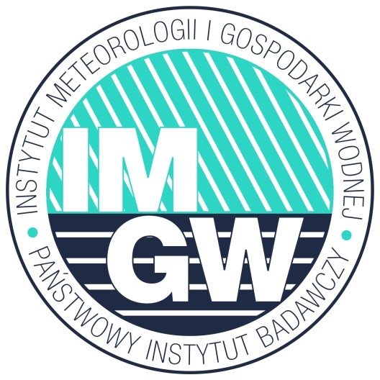Zasięg ostrzeżeń w województwie

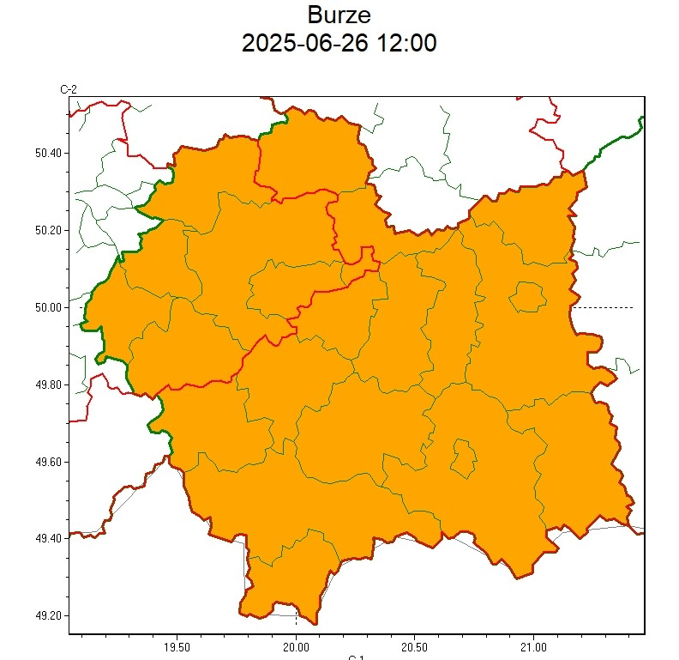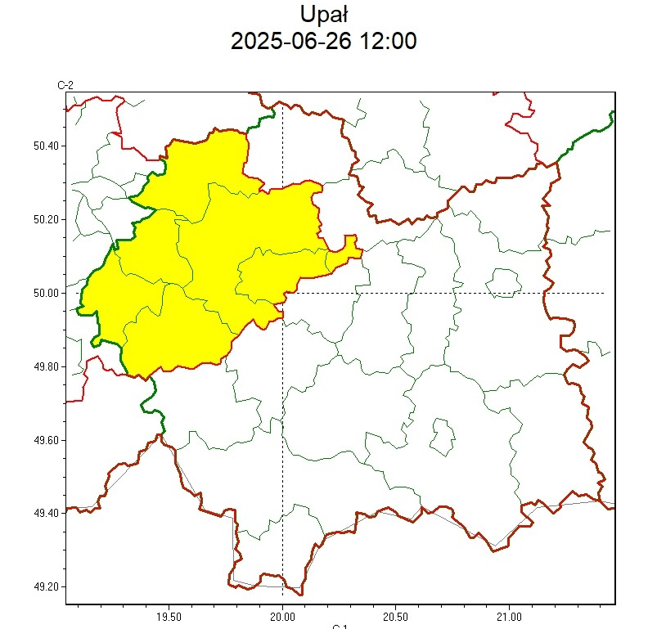

|  |  |
| --- | --- |
| **WOJEWÓDZTWO MAŁOPOLSKIE**  **OSTRZEŻENIA METEOROLOGICZNE ZBIORCZO NR 154**  **WYKAZ OBOWIĄZUJĄCYCH OSTRZEŻEŃ**  **o godz. 12:00 dnia 26.06.2025** | |
| **Zjawisko/Stopień zagrożenia** | Burze/2 |
| **Obszar (w nawiasie numer ostrzeżenia dla powiatu)** | powiaty: bocheński(56), brzeski(54), chrzanowski(54), dąbrowski(56), gorlicki(87), krakowski(58), Kraków(57), limanowski(74), miechowski(56), myślenicki(62), nowosądecki(87), nowotarski(90), Nowy Sącz(75), olkuski(55), oświęcimski(55), proszowicki(57), suski(76), tarnowski(55), Tarnów(54), tatrzański(86), wadowicki(61), wielicki(55) |
| **Ważność** | od godz. 21:00 dnia 26.06.2025 do godz. 05:00 dnia 27.06.2025 |
| **Prawdopodobieństwo** | 80% |
| **Przebieg** | Prognozowane są burze, którym miejscami będą towarzyszyć bardzo silne opady deszczu od 35 mm do 50 mm, oraz porywy wiatru do 90 km/h, lokalnie około 100 km/h. Lokalnie grad. |
| **SMS** | IMGW-PIB OSTRZEGA: BURZE/2 małopolskie (wszystkie powiaty) od 21:00/26.06 do 05:00/27.06.2025 deszcz 50 mm, porywy 100 km/h, grad. Dotyczy powiatów: wszystkie powiaty. |
| **RSO** | Woj. małopolskie (wszystkie powiaty), IMGW-PIB wydał ostrzeżenie drugiego stopnia o burzach |
| **Uwagi** | Brak. |
| **Zjawisko/Stopień zagrożenia** | Upał/1 |
| **Obszar (w nawiasie numer ostrzeżenia dla powiatu)** | powiaty: chrzanowski(53), krakowski(57), Kraków(56), olkuski(54), oświęcimski(54), wadowicki(60) |
| **Ważność** | od godz. 14:00 dnia 26.06.2025 do godz. 19:00 dnia 26.06.2025 |
| **Prawdopodobieństwo** | 75% |
| **Przebieg** | Prognozuje się upał. Temperatura maksymalna w dzień od 28°C do 31°C. |
| **SMS** | IMGW-PIB OSTRZEGA: UPAŁ/1 małopolskie (6 powiatów) od 14:00/26.06 do  19:00/26.06.2025 temp. maks 31 st. Dotyczy powiatów: chrzanowski, krakowski, Kraków, olkuski, oświęcimski i wadowicki. |
| **RSO** | Woj. małopolskie (6 powiatów), IMGW-PIB wydał ostrzeżenie pierwszego stopnia o upałach |
| **Uwagi** | Brak. |
| Opracowanie niniejsze i jego format, jako przedmiot prawa autorskiego podlega ochronie prawnej, zgodnie z przepisami ustawy z dnia 4 lutego 1994r o prawie autorskim i prawach pokrewnych (dz. U. z 2006 r. Nr 90, poz. 631 z późn. zm.).  Wszelkie dalsze udostępnianie, rozpowszechnianie (przedruk, kopiowanie, wiadomość sms) jest dozwolone wyłącznie w formie dosłownej z bezwzględnym wskazaniem źródła informacji tj. IMGW-PIB. | |

W związku z powyższym proszę o podjęcie odpowiednich działań ostrzegawczych na podległym Wam terenie.

O wszelkich zdarzeniach mających istotne znaczenie dla Bezpieczeństwa ludzi i podjętych działaniach proszę informować Wojewódzkie Centrum Zarządzania Kryzysowego.

Dyżurny Operacyjny

Wojewódzkiego Centrum Zarządzania Kryzysowego